**LAPORAN TUGAS AKHIR**

**BASIS DATA SISTEM KASIR *LAUNDRY***



**Oleh :**

Deanissa Sherly Sabilla NIM. 2341760187

Lavina NIM. 2341760062

Revani Nanda Putri NIM. 2341760056

**PROGRAM STUDI SISTEM INFORMASI BISNIS**

**JURUSAN TEKNOLOGI INFORMASI**

**POLITEKNIK NEGERI MALANG**

**2024**

**DAFTAR ISI**

PENDAHULUAN3

ANALISA PERENCARANAAN KEBUTUHAN SYSTEM ERD DIAGRAM5

DATA RELASIONAL CDM & PDM8

NORMALISASI DATA12

IMPLEMENTASI BASIS DATA17

LAPORAN QUERY20

**PENDAHULUAN**

1. **Latar Belakang**

Dalam era digital saat ini, efisiensi dalam pengelolaan data menjadi aspek penting bagi berbagai jenis usaha, termasuk bisnis laundry. Berdasarkan hasil survei yang dilakukan, diketahui bahwa banyak tempat laundry masih menggunakan sistem manual dalam mengelola data transaksi kasir. Kasir adalah salah satu elemen penting dalam sistem laundry, yang bertugas mencatat dan memproses transaksi dengan cepat dan akurat. Namun, sistem manual sering kali membuat tugas kasir menjadi lebih rumit dan berisiko tinggi terhadap kesalahan pencatatan. Oleh karena itu, diperlukan suatu solusi yang dapat mengatasi masalah-masalah tersebut melalui penerapan sistem database yang efisien.

Sistem database yang kami buat bertujuan untuk menyelesaikan masalah pengolahan data transaksi kasir di laundry secara lebih efektif. Sistem ini akan mencatat data customer lebih terstruktur dan aman, serta memudahkan kasir dalam mengakses informasi harga berdasarkan jenis layanan atau paket. Dengan adanya sistem ini, diharapkan proses operasional laundry dapat berjalan lebih lancar, mengurangi risiko kesalahan, dan meningkatkan kepuasan pelanggan. Selain itu, sistem ini juga dirancang untuk memberikan laporan keuangan yang lebih akurat dan membantu dalam pengambilan keputusan bisnis yang lebih baik.

1. **Rumusan Masalah**

Berdasarkan latar belakang masalah yang telah diuraikan, rumusan masalah yang dapat diajukan adalah sebagai berikut :

2.1. Bagaimana cara mengatasi risiko kesalahan pencatatan transaksi yang terjadi akibat penggunaan sistem manual pada kasir di bisnis laundry?

2.2. Bagaimana sistem database dapat membantu dalam mencatat data customer dan harga layanan atau paket secara lebih terstruktur dan aman?

2.3. Bagaimana penerapan sistem database dapat meningkatkan akurasi laporan keuangan dan membantu dalam pengambilan keputusan bisnis yang lebih baik?

1. **Tujuan**

Berdasarkan rumusan masalah yang telah diuraikan, tujuan yang dapat diajukan adalah sebagai berikut :

3.1. Dapat mengatasi risiko kesalahan pencatatan transaksi yang terjadi akibat penggunaan sistem manual pada kasir di bisnis laundry.

3.2. Dapat membantu dalam mencatat data customer dan harga layanan atau paket secara lebih terstruktur dan aman

3.3. Dapat meningkatkan akurasi laporan keuangan dan membantu dalam pengambilan keputusan bisnis yang lebih baik

**ANALISA PERENCARANAAN**

**KEBUTUHAN SYSTEM ERD DIAGRAM**

1. **Himpunan Entitas**

* **Entitas (Object-Object Dasar)**
* Customer : Pelanggan yang melakukan transaksi pada laundry.
* Kasir : Pegawai yang bertugas untuk melayani pelanggan dan memproses transaksi.
* Paket : Layanan laundry yang ditawarkan kepada customer.
* Transaksi : Layanan yang dilakukan oleh customer, diproses oleh kasir.
* Detail Transaksi : Rincian dari setiap item atau layanan yang termasuk dalam transaksi.
* **Atribut (Sifat-Sifat Pada Entitas)**

1. **Customer :**

* id_cust : key attribute
* nama_cust : simple attribute
* jenis_kelamin : simple attribute
* no_telp : simple attribute
* alamat : simple attribute

1. **Kasir :**

* id_kasir : key attribute
* nama_kasir : simple attribute
* jenis_kelamin : simple attribute
* no_telp : simple attribute

1. **Paket :**

* id_paket : key attribute
* nama_paket : simple attribute
* harga : simple attribute

1. **Transaksi :**

* id_trans : key attribute
* total : simple attribute
* stats : simple attribute
* tgl_trans : simple attribute

1. **Detail Transaksi :**

* id_det : key attribute
* id_trans : key attribute
* id_paket : key attribute
* id_kasir : key attribute
* id_cust : key attribute
* subtotal : simple attribute
* berat : simple attribute

1. **Pemetaan Entitas Relationship Diagram**

* **Relationship (Hubungan Antar Entitas Pada Requirement)**

1. **Customer : Transaksi**

Seorang Customer dapat melakukan satu atau lebih transaksi., relasi ini yaitu one-to-many.

1. **Kasir : Transaksi**

Seorang Kasir dapat memproses satu atau lebih transaksi., relasi ini yaitu one-to-many.

1. **Paket : Detail Transaksi**

Satu atau lebih paket dapat muncul dalam banyak detail transaksi, relasi ini yaitu many-to-many.

1. **Transaksi : Detail Transaksi**

Satu transaksi dapat memiliki satu atau lebih detail transaksi., relasi ini yaitu one-to-many.

* **Entity Relationship Diagram**

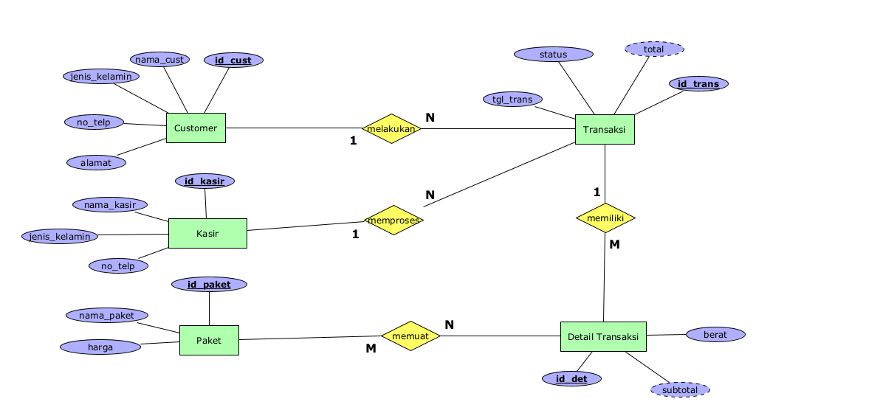

**DATA RELASIONAL CDM & PDM**

1. **Mapping Skema**

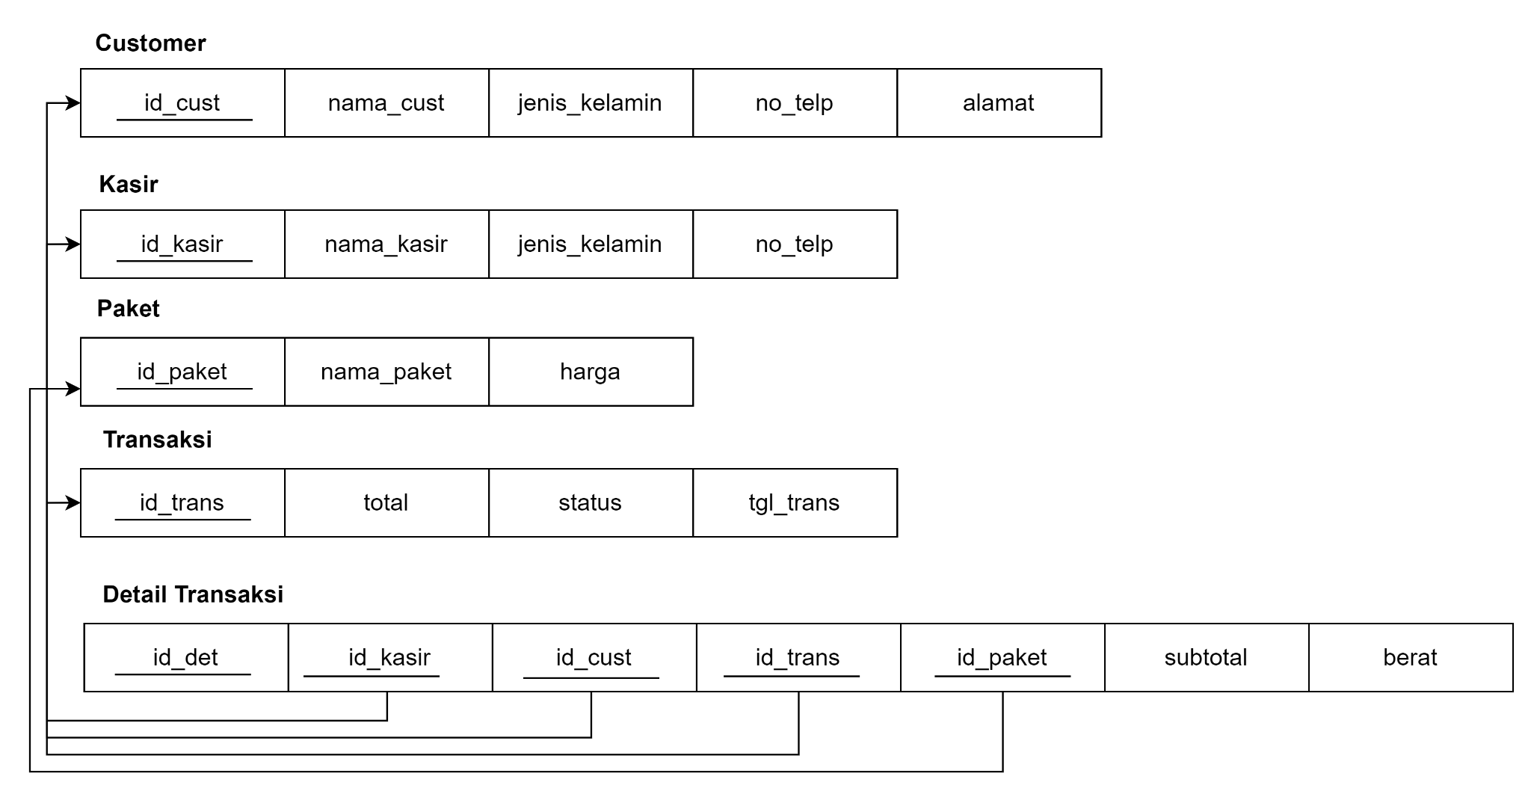

1. **Tabel Deskripsi**

**Customer**

|  |  |  |  |
| --- | --- | --- | --- |
| Nama Field | Tipe Data | Length | Keterangan |
| id_cust | varchar | 5 | wajib diisi dengan panjang maks 5 (primary key) |
| nama_cust | varchar | 30 | diisi dengan panjang maks 30 |
| jenis_kelamin | enum (‘P’,’L’) | - | diisi dengan menggunakan huruf ‘P’ atau ‘L’ |
| no_telp | varchar | 15 | diisi dengan panjang maks 15 |
| alamat | varchar | 150 | diisi dengan panjang maks 150 |

**Kasir**

|  |  |  |  |
| --- | --- | --- | --- |
| Nama Field | Tipe Data | Length | Keterangan |
| id_kasir | varchar | 5 | wajib diisi dengan panjang maks 5 (primary key) |
| nama_kasir | varchar | 30 | diisi dengan panjang maks 30 |
| jenis_kelamin | enum (‘P’,’L’) | - | diisi dengan menggunakan huruf ‘P’ atau ‘L’ |
| no_telp | varchar | 15 | diisi dengan panjang maks 15 |

**Paket**

|  |  |  |  |
| --- | --- | --- | --- |
| Nama Field | Tipe Data | Length | Keterangan |
| id_paket | varchar | 5 | wajib diisi dengan panjang maks 5 (primary key) |
| nama_paket | varchar | 25 | diisi dengan panjang maks 25 |
| harga | integer | - | diisi dengan herupa angka |

**Transaksi**

|  |  |  |  |
| --- | --- | --- | --- |
| Nama Field | Tipe Data | Length | Keterangan |
| id_trans | varchar | 5 | wajib diisi dengan panjang maks 5 (primary key) |
| total | integer | - | diisi dengan berupa angka |
| status | enum (‘Sudah Diambil’,’Belum Diambil’) | - | diisi dengan menggunakan pilihan (‘Sudah Diambil’,’Belum Diambil’) |
| tgl_trans | date | - | diisi dengan berupa tanggal |

**Detail Transaksi**

|  |  |  |  |
| --- | --- | --- | --- |
| Nama Field | Tipe Data | Length | Keterangan |
| id_det | int | - | wajib diisi dengan berupa angka (primary key) |
| id_kasir | varchar | 5 | diisi dengan panjang maks 5 |
| id_cust | varchar | 5 | diisi dengan panjang maks 5 |
| id_paket | varchar | 5 | diisi dengan panjang maks 5 |
| subtotal | integer | - | diisi dengan berupa angka |
| berat | integer | - | diisi dengan berupa angka |

1. ***Conseptual Data Model* (CDM)**

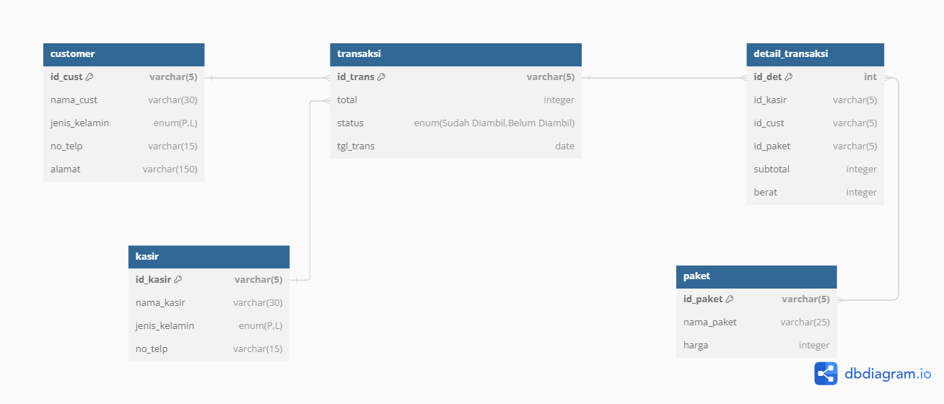

1. ***Physical Data Model* (PDM)**

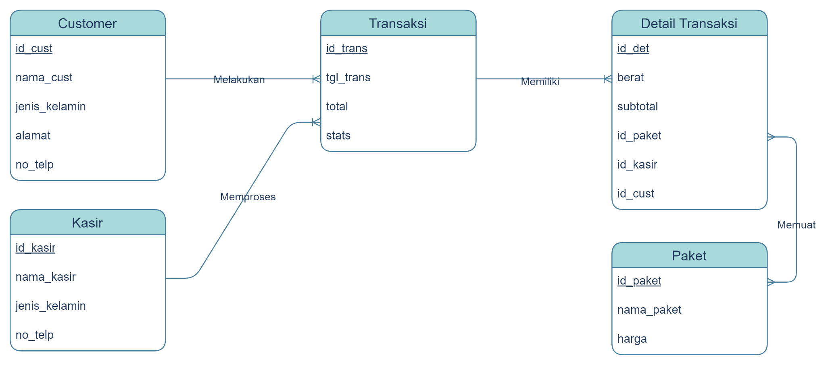

**NORMALISASI DATA**

**Tabel Belum ter-Normalisasi**

|  |  |  |  |  |  |  |
| --- | --- | --- | --- | --- | --- | --- |
| id_trans | tgl_trans | id_kasir | nama_kasir | id_cust | nama_cust | alamat |
| TR001 | 2023-11-29 | KS003 | Jungkook | CS002 | Deanissa | Losari |
| TR001 | 2023-11-29 | KS003 | Jungkook | CS002 | Desanissa | Losari |
| TR002 | 2023-01-19 | KS002 | Seokjin | CS001 | Lavina | Losawi |

Lanjutan tabel:

|  |  |  |  |  |  |  |
| --- | --- | --- | --- | --- | --- | --- |
| no_telp | id_paket | nama_paket | berat | harga | subtotal | stats |
| 08912345678 | PK001 | Cuci Kering | 2 | 5000 | 10000 | Sudah Diambil |
| 08912345678 | PK002 | Cuci Kering Setrika | 6 | 7000 | 42000 | Sudah Diambil |
| 08213657890 | PK002 | Cuci Kering Setrika | 4 | 7000 | 28000 | Belum Diambil |

* **Tabel Normalisasi 1NF**

Karena semua data pada baris-baris di tabel ini sudah bersifat unik, tidak mengandung nilai dengan atribut *multivalue* maupun *composite*, dan tidak dapat dibagi lagi (*atomic*) oleh karena itu tidak ada perubahan pada tabelnya.

|  |  |  |  |  |  |  |
| --- | --- | --- | --- | --- | --- | --- |
| id_trans | tgl_trans | id_kasir | nama_kasir | id_cust | nama_cust | alamat |
| TR001 | 2023-11-29 | KS003 | Jungkook | CS002 | Deanissa | Losari |
| TR001 | 2023-11-29 | KS003 | Jungkook | CS002 | Desanissa | Losari |
| TR002 | 2023-01-19 | KS002 | Seokjin | CS001 | Lavina | Losawi |

Lanjutan tabel:

|  |  |  |  |  |  |  |
| --- | --- | --- | --- | --- | --- | --- |
| no_telp | id_paket | nama_paket | berat | harga | subtotal | stats |
| 08912345678 | PK001 | Cuci Kering | 2 | 5000 | 10000 | Sudah Diambil |
| 08912345678 | PK002 | Cuci Kering Setrika | 6 | 7000 | 42000 | Sudah Diambil |
| 08213657890 | PK002 | Cuci Kering Setrika | 4 | 7000 | 28000 | Belum Diambil |

* **Tabel Normalisasi 2NF**

Analisis *functional dependency* (FD) atau ketergantungan fungsionalitas antara atribut *primary key* dengan atribut *non primary key* :

|  |  |
| --- | --- |
| ***Functional Dependency*** | ***Non Functional Dependency*** |
| id_trans → tgl_trans, stats, berat, subtotal | tgl_trans → id_trans |
| id_kasir → nama_kasir | id_cust → nama_kasir |
| id_cust → nama_cust, alamat, no_telp | nama_paket → alamat |
| id_paket → nama_paket, harga |  |

Maka dekomposisi tabelnya menjadi sebagai berikut :

(id_trans, tgl_trans, stats, berat, subtotal) → Tabel Transaksi

(id_kasir, nama_kasir) → Tabel Kasir

(id_cust, nama_cust, alamat, no_telp) → Tabel Customer

(id_paket, nama_paket, harga) → Tabel Paket

Tabel Kasir

Diberi tambahan kolom jenis kelamin dan nomor telepon kasir, hal ini opsional hanya sebagai pelengkap isi tabel saja.

|  |  |  |  |
| --- | --- | --- | --- |
| id_kasir | nama_kasir | jenis_kelamin | no_telp |
| KS001 | Seokjin | L | 081253678921 |
| KS002 | Go Eun | P | 087465123443 |
| KS003 | Jungkook | L | 082631234567 |

Tabel Customer

Diberi tambahan kolom jenis kelamin customer.

|  |  |  |  |  |
| --- | --- | --- | --- | --- |
| id_cust | nama_cust | jenis_kelamin | alamat | no_telp |
| CS001 | Lavina | P | Losawi | 08213657890 |
| CS002 | Desanissa | P | Losari | 08912345678 |
| CS003 | Revani | P | Sawojajar | 08173772718 |

Tabel Paket

|  |  |  |
| --- | --- | --- |
| id_paket | nama_paket | harga |
| PK001 | Cuci Kering | 5000 |
| PK002 | Cuci Kering Setrika | 7000 |

Tabel Transaksi

Diberi tambahan atribut total yang berisi jumlah dari subtotal pada setiap transaksi.

|  |  |  |  |  |  |
| --- | --- | --- | --- | --- | --- |
| id_trans | tgl_trans | berat | subtotal | total | stats |
| TR001 | 2023-11-29 | 2 | 10000 | 52000 | Sudah Diambil |
| TR001 | 2023-11-29 | 6 | 42000 | 52000 | Sudah Diambil |
| TR002 | 2023-01-19 | 4 | 28000 | 28000 | Belum Diambil |

* **Tabel Normalisasi 3NF**

Analisis atribut yang memiliki ketergantungan transitif atau ketergantungan antara atribut *non primary key* kepada atribut *non primary key* lainnya :

* Atribut **subtotal** → bergantung pada perkalian antara atribut **berat** danatribut **harga**.
* Atribut **total** → bergantung pada penjumlahan dari setiap nilai dari atribut **subtotal** yang dihitung per-transaksi.
* Atribut **subtotal** dan **total** merupakan atribut *derivative* sehingga tidak perlu dicantumkan dalam tabel.

Untuk itu dibuatlah tabel detail transaksi yang mencakup *foreign key* dari transaksi, paket yang dipilih (karena 1 customer bisa memilih lebih dari 1 paket), kasir dan customer yang melakukan transaksi*.*

Tabel Kasir

|  |  |  |  |
| --- | --- | --- | --- |
| id_kasir | nama_kasir | jenis_kelamin | no_telp |
| KS001 | Seokjin | L | 081253678921 |
| KS002 | Go Eun | P | 087465123443 |
| KS003 | Jungkook | L | 082631234567 |

Tabel Customer

|  |  |  |  |  |
| --- | --- | --- | --- | --- |
| id_cust | nama_cust | jenis_kelamin | alamat | no_telp |
| CS001 | Lavina | P | Losawi | 08213657890 |
| CS002 | Desanissa | P | Losari | 08912345678 |
| CS003 | Revani | P | Sawojajar | 08173772718 |

Tabel Paket

|  |  |  |
| --- | --- | --- |
| id_paket | nama_paket | harga |
| PK001 | Cuci Kering | 5000 |
| PK002 | Cuci Kering Setrika | 7000 |

Tabel Transaksi

Pada tabel ini ada atribut total yang merupakah atribut *derivative* sehingga tidak dicantumkan dalam tabel.

|  |  |  |
| --- | --- | --- |
| id_trans | tgl_trans | stats |
| TR001 | 2023-11-29 | Sudah Diambil |
| TR002 | 2023-01-19 | Belum Diambil |

Tabel Detail Transaksi

Pada tabel ini ada atribut subtotal yang merupakan atribut *derivative* sehingga tidak perlu dicantumkan dalam tabel.

|  |  |  |  |  |  |
| --- | --- | --- | --- | --- | --- |
| id_det | id_trans | id_paket | id_kasir | id_cust | berat |
| 1 | TR001 | PK001 | KS003 | CS002 | 2 |
| 2 | TR001 | PK002 | KS003 | CS002 | 6 |
| 3 | TR002 | PK002 | KS002 | CS001 | 4 |

**IMPLEMENTASI BASIS DATA**

1. **Implementasi Data**
2. Pembuatan tabel

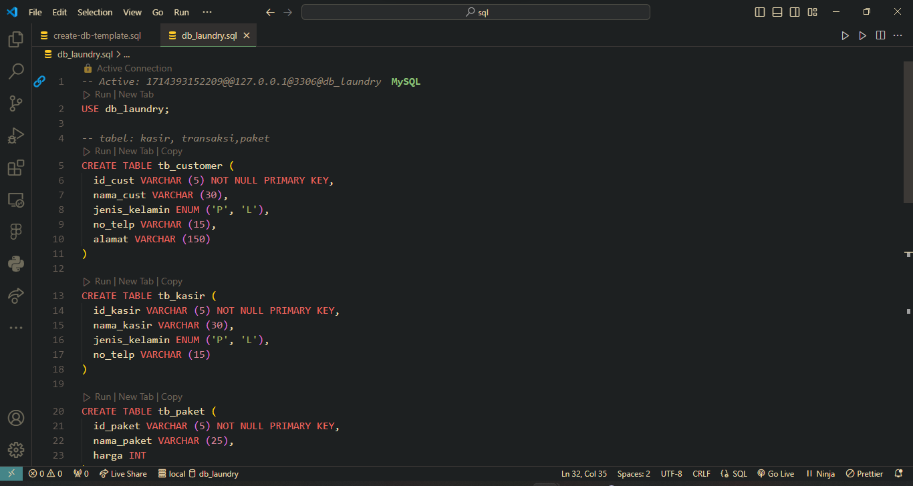

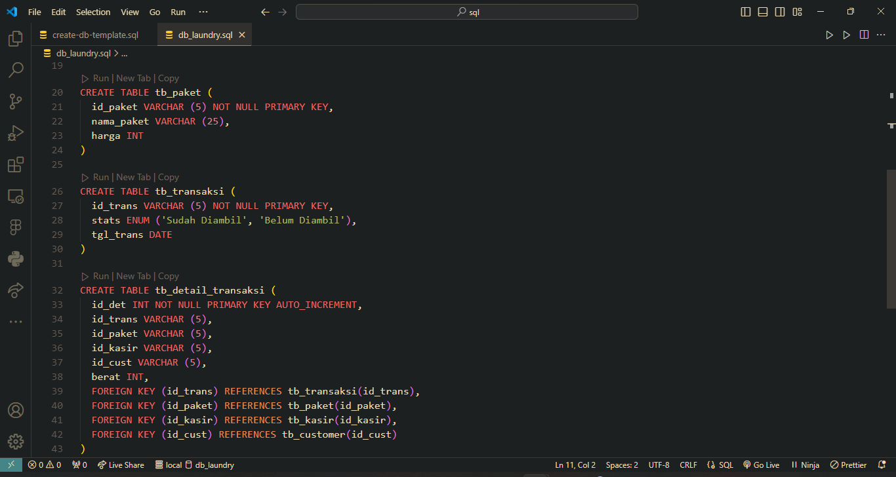

1. Pengisian data pada tabel :

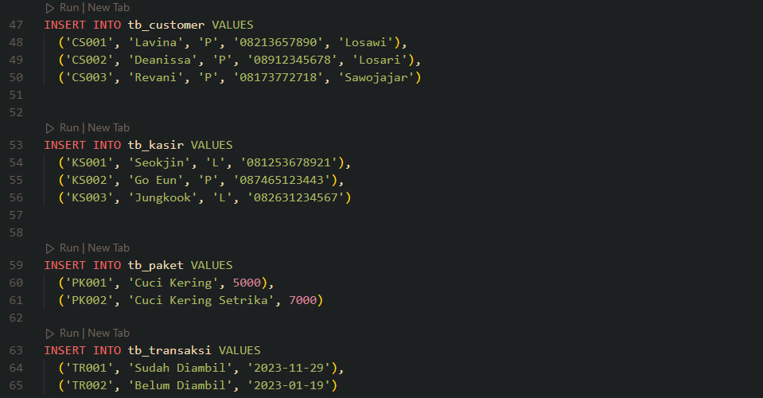

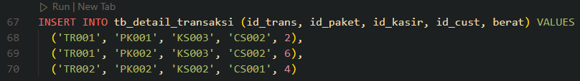

1. Menampilkan data subtotal dari setiap transaksi yang dilakukan customer berdasarkan paket yang dipilih :

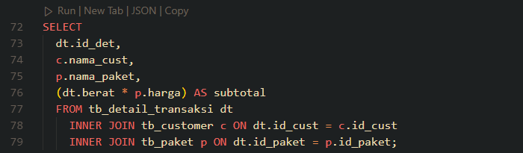

1. Menampilkan data total pembayaran customer berdasarkan transaksi yang dilakukan :

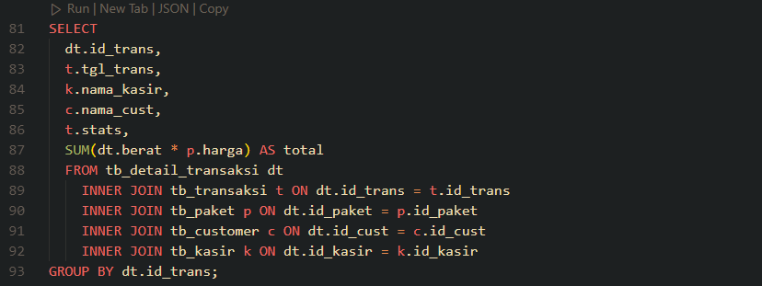

**LAPORAN QUERY**

1. Hasil pembuatan tabel :

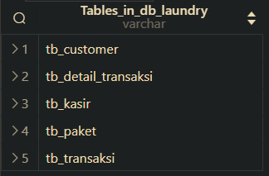

1. Hasil pengisian data pada tabel :

Hasil INSERT data pada tabel tb_customer :

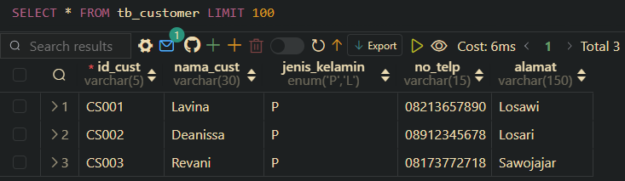

Hasil INSERT data pada tabel tb_kasir :

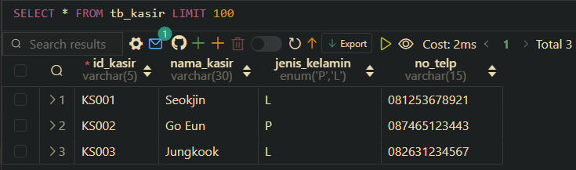

Hasil INSERT data pada tabel tb_paket :

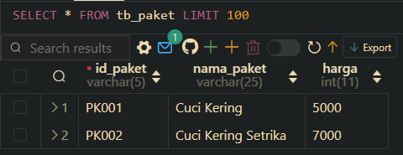

Hasil INSERT data pada tabel tb_transaksi :

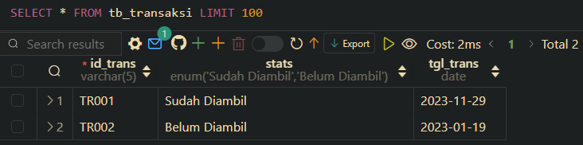

Hasil INSERT data pada tabel tb_detail_transaksi :

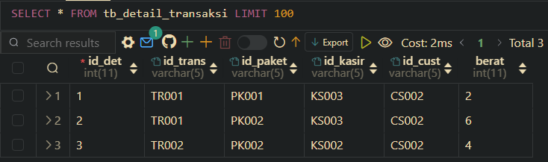

1. Hasil dari menampilkan data subtotal dari setiap transaksi yang dilakukan customer berdasarkan paket yang dipilih :

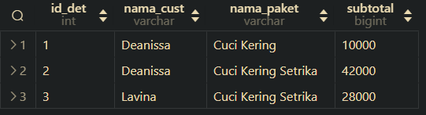

1. Hasil dari menampilkan data total pembayaran customer berdasarkan transaksi yang dilakukan:

